**Unguided Modul 4**

**Fibonacci Nim**

Fibonacci Nim merupakan permainan dua pemain yang bergiliran mengambil koin dari beberapa tumpukan koin yang ada. Game ini merupakan variasi dari Nim yang menerapkan konsep Fibonacci untuk menang.



**Aturan dan alur permainan:**

1. Pemain menentukan siapa yang memulai duluan
2. Pemain bergiliran mengambil koin dari tumpukan koin yang ada.
3. Pemain harus minimal mengambil 1 koin dari tumpukan.
4. Maksimal jumlah koin yang dapat diambil Pemain adalah dua kali lipat dari giliran sebelumnya.
5. Pemain giliran pertama tidak boleh mengambil seluruh koin di tumpukan

Contoh:

1. Pemain A mengambil 1 koin (krn pertama maksimal N-1 koin)
2. Pemain B mengambil 1 koin (maks 2 x 1 = 2)
3. Pemain A mengambil 2 koin (maks 2 x 1 = 2)
4. Pemain B mengambil 3 koin (maks 2 x 2 = 4)
5. Pemain A mengambil 6 koin (maks 2 x 3 = 6)
6. Dst…

**Goal:**

Pemain yang terakhir kali mengambil koin dari tumpukan yang ada adalah pemenangnya.

**Demonstrasi game**

<https://www.youtube.com/watch?v=M-xYmZ2sG6E>

**Unguided**:

1. Buatlah permainan Fibonacci Nim menggunakan PROLOG seperti di Guided.
2. Pada awal permainan, tumpukan berisi 21 koin.
3. Pemain akan secara bergantian diminta inputan berupa banyaknya koin yang ingin diambil.

1. Pada setiap inputan terdapat validasi dan jika inputan tidak valid, program akan meminta inputan kembali. Pesan validasi sesuaikan dengan di contoh
2. Minimal inputan 1

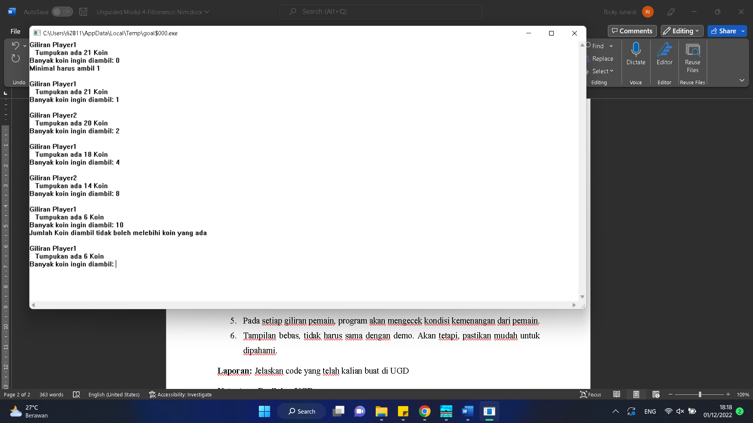

1. Tidak boleh melebihi Jumlah koin yang tersedia

1. Tidak boleh melebihi 2 kali dari pemain sebelumnyaGraphical user interface, text, application

   Description automatically generated
2. Pada setiap giliran pemain, program akan mengecek kondisi kemenangan dari pemain.
3. Tampilan bebas, tidak harus sama dengan demo. Akan tetapi, pastikan mudah untuk dipahami.

**Laporan:** Jelaskan code yang telah kalian buat di UGD

**Ketentuan Penilaian UGD:**

* Code tidak rapi (-5)
* Code disertai komentar penjelasan (+5)
* Pekerjaan yang sama diantara teman sekelas akan diberikan nilai 0
* Bonus:
  1. Menyelesaikan UGD di kelas tanpa tanya asisten: UGD 120 dan Laporan 110 (hanya kumpul cover Laporan).
  2. Menyelesaikan UGD sebelum Kamis, 8 Desember 2022 pukul 12.00 WIB tanpa tanya asisten: UGD 110.

**Ketentuan Pengumpulan:**

* Format File UGD: UGD4_Y_XXXX.zip (Y = Kelas, XXXXX = 5 digit NPM terakhir).
* Format File UGD Bonus: UGD4_Y_XXXX_BonusZ.zip (Y = Kelas, XXXXX = 5 digit NPM terakhir, Z = Nomor bonus yang diambil)
* Format File Laporan: LAP4_Y_XXXX.pdf (Y = Kelas, XXXXX = 5 digit NPM terakhir)
* Ketentuan lainnya sesuai di excel Penilaian
* Salah penamaan File (-5)